2019年度

四川省峨眉山市妇女联合会部门决算
目录

公开时间：2020年9月3日

第一部分部门概况 3-6
一、基本职能及主要工作
二、机构设置
第二部分度部门决算情况说明 7-23
一、收入支出决算总体情况说明
二、收入决算情况说明
三、支出决算情况说明
四、财政拨款收入支出决算总体情况说明
五、一般公共预算财政拨款支出决算情况说明
六、一般公共预算财政拨款基本支出决算情况说明
七、“三公”经费财政拨款支出决算情况说明
八、政府性基金预算支出决算情况说明
九、 国有资本经营预算支出决算情况说明
十、其他重要事项的情况说明
第三部分名词解释 24-26
第四部分附件 27-34
附件1
附件2
第五部分附表
一、收入支出决算总表
二、收入决算表
三、支出决算表
四、财政拨款收入支出决算总表
五、财政拨款支出决算明细表
六、一般公共预算财政拨款支出决算表
七、一般公共预算财政拨款支出决算明细表
八、一般公共预算财政拨款基本支出决算表
九、一般公共预算财政拨款项目支出决算表
十、一般公共预算财政拨款“三公”经费支出决算表
十一、政府性基金预算财政拨款收入支出决算表
十二、政府性基金预算财政拨款“三公”经费支出决算表
十三、国有资本经营预算支出决算表

第一部分 部门概况

一、基本职能及主要工作

（一）主要职能
以增强政治性、先进性、群众性为宗旨，引领、联系、服务好妇女。贯彻执行党的路线、方针、政策，代表和维护妇女权益，促进男女平等和妇女全面发展。参与制定我市妇女儿童发展规划，指导和推进全市农村妇女的“双学双比”和城镇妇女的“巾帼建功”活动，开展“五好文明家庭”创建，组织和带领妇女在经济建设和精神文明建设中发挥“半边天”作用。承担市政府妇儿工委办日常工作，承办市委、市政府交办的其他事项。

（二）2019年重点工作完成情况
2019年，市妇联以增强政治性、先进性、群众性为总要求，充分发挥党和政府联系妇女群众的桥梁纽带作用，团结带领全市妇女投身“绿水青山典范城市”建设，主要做了以下工作：
- 党建引领：扎实开展“不忘初心、牢记使命”主题教育，坚持把学习教育、调查研究、检视问题、整改落实贯穿始终；加强基础工作和党员管理，推进支部组织建设；狠抓思想政治教育和业务能力，提高党员干部素质。
- 党风廉政建设：加强政治建设、宣传教育、正风肃纪、纪律建设，认真贯彻落实党风廉政建设和反腐败工作的新部署新要求，切实担负起全面从严治党主体责任，真抓真管、常抓常管，落实“一岗双责”，扎实推进反腐倡廉工作。
- “巾帼心向党”： 通过“秀娥眉”微信公众平台和形式多样的专题会、座谈会、知识竞赛等线上线下广泛宣传党的主张和全国、省妇代会精神；举办“新时代·新征程·新女性”庆“三八”专题讲座、“百千万巾帼大宣讲”、“传承·2019清明祭英烈”诵读会；开展“同升国旗 同唱祖国颂歌”庆“七一”活动、“唱响巾帼赞歌·舞动峨眉风采”快闪活动及“壮丽70年·共舞新时代” 广场舞大赛。
- “巾帼建新功”：建儿童之家40个，妇女微家10个；实施“技能进家·妈妈回家” 计划，举办保育员、育婴师、茶艺师培训12期，培训348人，实现就业70余人；举办妇女居家灵活就业培训，组织100余名妇女学习蝴蝶工艺品和锦盒制作，实现居家就业113人；开展妇女“法律明白人”培训，培训16个乡镇1500余人；开展“巾帼文明岗”创建， 创建乐山市级巾帼文明岗2个，省级1个。
- “巾帼暖人心”：开展“法治峨眉·巾帼在行动”法治宣传教育，发挥“网上妇女儿童维权地图 +“12338”维权热线”线上平台作用，切实维护妇女儿童合法权益。全年共接访46人次，做到件件有落实，事事有回音；完成为全市2241名16-60岁建档立卡贫困妇女购买“女性安康保险”民生实事；联合开展对全市适龄妇女免费“两癌”筛查，筛查妇女6504人，减免体检费用近200万元；为5名“两癌”贫困母亲争取到救助金5万元。
6、认真做好扶贫、“大走访大服务”、邀请群众进机关、“双创”、“双拥”、景区拆违、森林防火、禁毒防艾、诚信体系建设、平安家庭创建、妇女和儿童发展纲要指标推进协调督导等工作。

二、机构设置
峨眉山市妇联为参公事业单位，内设职能股室2个：办公室和权益股；下属自收自支事业单位1个。

第二部分2019年度部门决算情况说明

- 收入支出决算总体情况说明
2019年度收、支总计220.55万元。与2018年相比，收、支总计各减少9.33万元，下降4.06%。主要变动原因是人员减少。
（图1：收、支决算总计变动情况图）（柱状图）
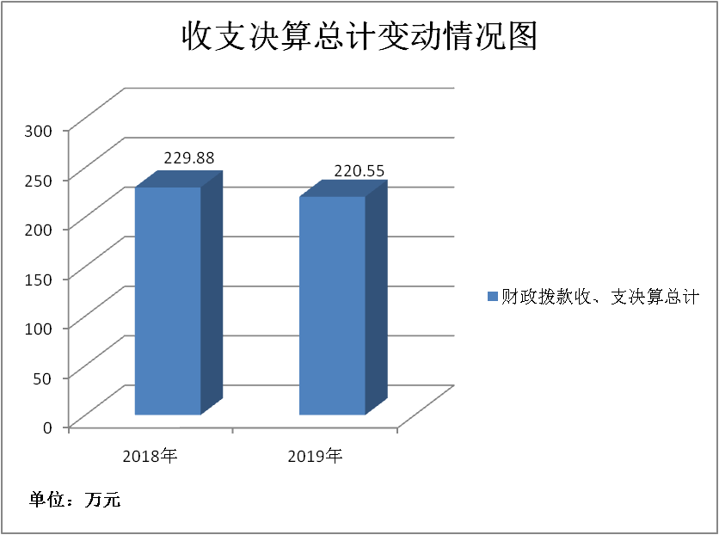

- 收入决算情况说明

2019年本年收入合计201.81万元，其中：一般公共预算财政拨款收入157.81万元，占78.20%；政府性基金预算财政拨款收入40万元，占19.82%；上级补助收入0万元，占0%；事业收入0万元，占0%；经营收入0万元，占0%；附属单位上缴收入0万元，占0%；其他收入4万元，占1.98%。
（图2：收入决算结构图）（饼状图）

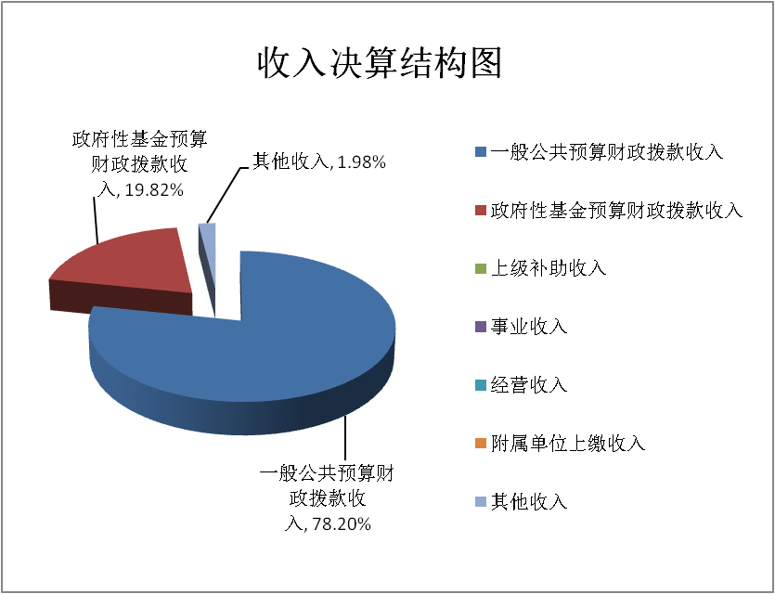

- 支出决算情况说明

2019年本年支出合计208.37万元，其中：基本支出100.1万元，占48.04%；项目支出108.27万元，占51.96%；上缴上级支出0万元，占0%；经营支出0万元，占0%；对附属单位补助支出0万元，占0%。
（图3：支出决算结构图）（饼状图）

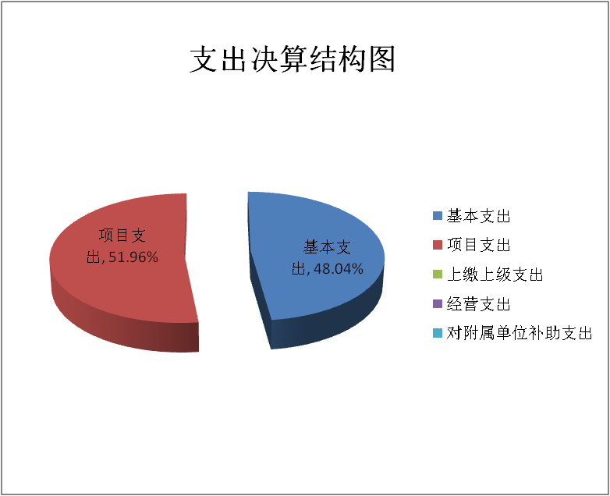

四、财政拨款收入支出决算总体情况说明
2019年财政拨款收、支总计202.35万元。与2018年相比，财政拨款收、支总计各减少13.17万元，下降6.11%。主要变动原因是人员减少。
（图4：财政拨款收、支决算总计变动情况）（柱状图）
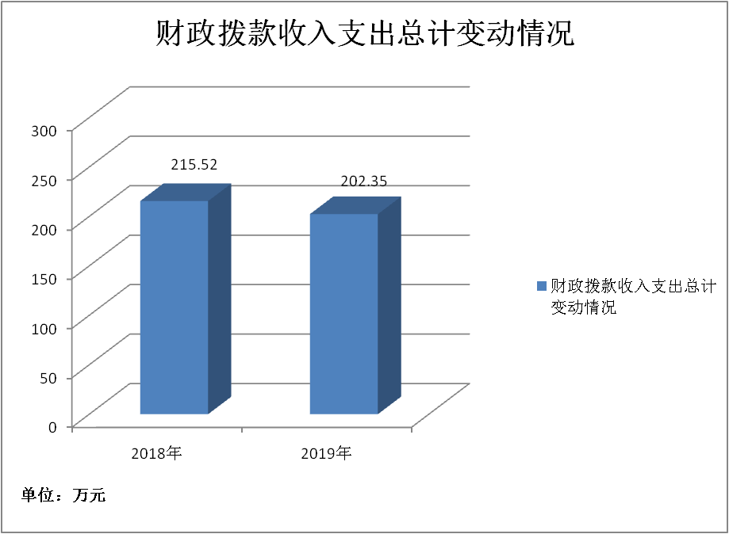

五、一般公共预算财政拨款支出决算情况说明

（一）一般公共预算财政拨款支出决算总体情况
2019年一般公共预算财政拨款支出160.35万元，占本年支出合计的79.46%。与2018年相比，一般公共预算财政拨款减少50.63万元，下降24%。主要变动原因是本年一般公共预算财政拨款减少，政府性基金拨款增加。
（图5：一般公共预算财政拨款支出决算变动情况）（柱状图）
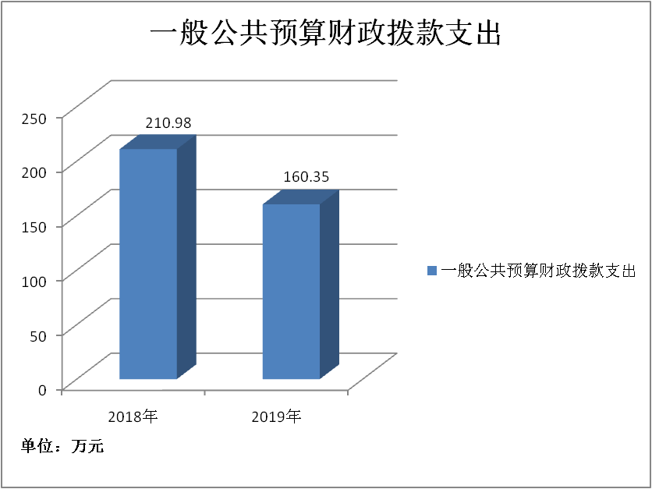

（二）一般公共预算财政拨款支出决算结构情况
2019年一般公共预算财政拨款支出160.35万元，主要用于以下方面:一般公共服务（类）支出139.13万元，占86.77%；教育支出（类）0万元，占0%；科学技术（类）支出0万元，占0%；文化旅游体育与传媒（类）支出0万元，占0%；社会保障和就业（类）支出11.24万元，占7.01%；卫生健康支出2.83万元，占1.76%；住房保障支出7.15万元，占4.46%。
（图6：一般公共预算财政拨款支出决算结构）（饼状图）
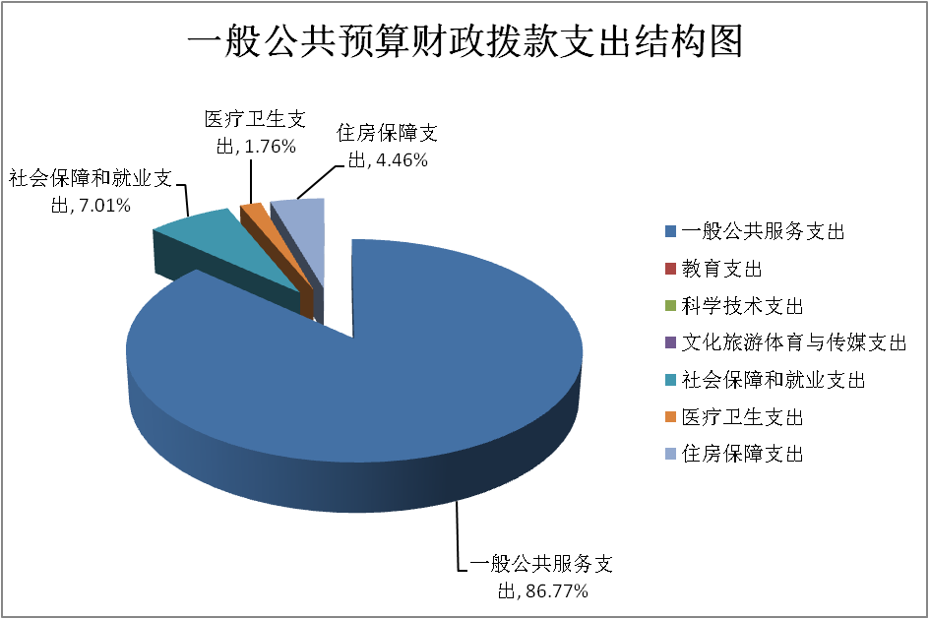

（三）一般公共预算财政拨款支出决算具体情况

2019年一般公共预算支出决算数为160.35万元，完成预算100%。其中：
1．一般公共服务（类）群众团体事务（款）行政运行（项）:2019年决算数为79.86万元，完成预算100%，决算数与预算数一致。
2.一般公共服务（类）群众团体事务（款）一般行政管理事务（项）:2019年决算数为59.27万元，完成预算100%，决算与预算数一致。
3．教育（类）***（款）***（项）:2019我单位无此项发生额。
4．科学技术（类）***（款）***（项）:2019年我单位无此项发生额。
5．文化体育与传媒（类）***（款）***（项）:2019年我单位无此项发生额。
6．社会保障和就业（类）行政事业单位离退休（款）机关事业单位基本养老保险缴费支出（项）:2019年决算数为5.37元，完成预算100%，决算数与预算数一致。
7.社会保障和就业（类）行政事业单位离退休（款）机关事业单位基本职业年金缴费支出（项）:2019年决算数为4.90万元，完成预算100%，决算数与预算数一致。
8.社会保障和就业（类）抚恤（款）其他优抚支出（项）:2019年决算数为0.97万元，完成预算100%，决算数与预算数一致。
9. 卫生健康（类）公共卫生（款）重大公共卫生专项（项）:2019年决算数为1万元，完成预算100%，决算数与预算数一致。
10. 卫生健康（类）行政事业单位医疗（款）行政单位医疗（项）:2019年决算数为1.83万元，完成预算100%，决算数与预算数一致。
11.住房保障支出（类）住房改革支出（款）住房公积金（项）:2019年决算数为7.15万元, 完成预算100%，决算数与预算数一致。

六、一般公共预算财政拨款基本支出决算情况说明
2019年一般公共预算财政拨款基本支出100.08万元，其中：
人员经费86.99万元，主要包括：基本工资、津贴补贴、奖金、伙食补助费、绩效工资、机关事业单位基本养老保险缴费、职业年金缴费、其他社会保障缴费、其他工资福利支出、退休费、抚恤金、生活补助、医疗费补助、奖励金、住房公积金、其他对个人和家庭的补助支出等。
日常公用经费13.09万元，主要包括：办公费、印刷费、手续费、水费、电费、邮电费、取暖费、物业管理费、差旅费、维修（护）费、租赁费、会议费、培训费、公务接待费、劳务费、委托业务费、工会经费、福利费、公务用车运行维护费、其他交通费、其他商品和服务支出、办公设备购置、信息网络及软件购置更新等。

七、“三公”经费财政拨款支出决算情况说明

（一）“三公”经费财政拨款支出决算总体情况说明
2019年“三公”经费财政拨款支出决算为2.94万元，完成预算100%，决算数与预算数持平。

（二）“三公”经费财政拨款支出决算具体情况说明
2019年“三公”经费财政拨款支出决算中，因公出国（境）费支出决算0万元，占0%；公务用车购置及运行维护费支出决算2.91万元，占98.99%；公务接待费支出决算0.03万元，占1.01%。具体情况如下：
（图7：“三公”经费财政拨款支出结构）（饼状图）
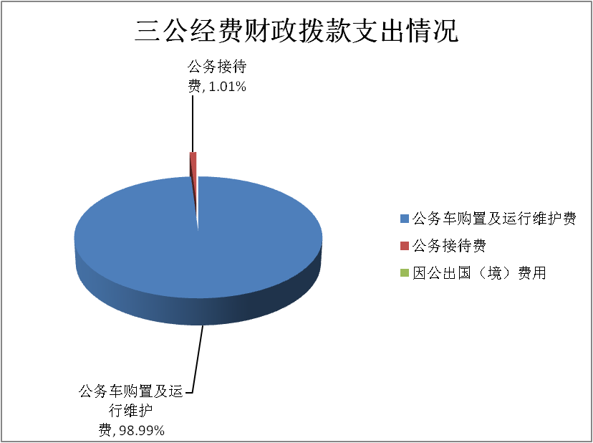

1.因公出国（境）经费支出0万元。全年安排因公出国（境）团组0次，出国（境）0人。
2.公务用车购置及运行维护费支出2.91万元,完成预算100%。公务用车购置及运行维护费支出决算比2018年增加0.02万元，增长0.69%。2019年公务车运行维护费与2018年基本持平。
其中：公务用车购置支出0万元。全年按规定更新购置公务用车0辆，金额0元。截至2019年12月底，单位共有公务用车1辆，其中：主要领导干部用车0辆、机要通信用车0辆、应急保障用车0辆、 执法执勤用车0辆、其他用车1辆。
公务用车运行维护费支出2.91万元。主要用于妇联日常运转用车所需的公务用车燃料费、维修费、过路过桥费、保险费等支出。
3.公务接待费支出0.03万元，完成预算100%。公务接待费支出决算比2018年增加0.03万元，增长100%。主要原因是本年有公务接待事项：
国内公务接待支出0.03万元，主要用于接待上级机关调研用餐费。国内公务接待1批次，5人次（不包括陪同人员），共计支出0.03万元，具体内容包括：接待乐山市妇联工作调研。
外事接待支出0万元，外事接待0批次，0人，共计支出0万元。

八、政府性基金预算支出决算情况说明
2019年政府性基金预算拨款支出40万元。

- 国有资本经营预算支出决算情况说明
2019年国有资本经营预算拨款支出0万元。

十、其他重要事项的情况说明

（一）机关运行经费支出情况
2019年，峨眉山市妇联机关运行经费支出13.09万元，比2018年减少1.2万元，下降8.40%，主要原因是厉行节约，减少开支。

（二）政府采购支出情况
2019年，峨眉山市妇联政府采购支出总额0万元，其中：政府采购货物支出0万元、政府采购工程支出0万元、政府采购服务支出0万元。授予中小企业合同金额0万元，占政府采购支出总额的0%，其中：授予小微企业合同金额0万元，占政府采购支出总额的0%。

（三）国有资产占有使用情况
截至2019年12月31日，峨眉山市妇联共有车辆1辆，其中：主要领导干部用车0辆、机要通信用车0辆、应急保障用车0辆、其他用车1辆，其他用车主要是用于妇联机关日常运行。单价50万元以上通用设备0台（套），单价100万元以上专用设备0台（套）。

（四）预算绩效管理情况。
根据预算绩效管理要求，本部门在年初预算编制阶段，组织对城乡社区儿童之家阵地建设经费项目开展了预算事前绩效评估，对5个项目编制了绩效目标，预算执行过程中，选取1个项目开展绩效监控，年终执行完毕后，对1个项目开展了绩效目标完成情况自评。
本部门按要求对2019年部门整体支出开展绩效自评，从评价情况来看本部门较好地完成了2019年绩效各项目标，有效促进了峨眉山市妇女儿童事业的发展，具有较好的经济和社会效益。本单位还自行组织了1个项目支出绩效评价，从评价情况来看城乡社区儿童之家阵地建设圆满的完成了项目绩效的各项目标。
1.项目绩效目标完成情况。
本部门在2019年度部门决算中反映“儿童之家阵地建设经费”、“妇儿工委工作经费”、“妇联工作经费”、“妇女创业就业工作经费”、 “妇女儿童活动中心工作经费”等5个项目绩效目标实际完成情况。
（1）妇儿工委工作经费项目绩效目标完成情况综述。项目全年预算数3万元，执行数为3万元，完成预算的100%。通过项目实施，保障了妇女儿童两纲监测的实施和指标完成。
（2）妇联工作经费项目绩效目标完成情况综述。项目全年预算数29万元，执行数29万元，完成预算的100%。通过项目实施，进一步促进男女平等，促使妇女全面发展，维护妇女儿童合法权益。
（3）妇女创业就业工作经费项目绩效目标完成情况综述。项目全年预算数6万元，执行数6万元，完成预算的100%。通过项目实施，提升妇女技能，助力妇女就业增收。
- 妇女儿童活动中心经费项目绩效目标完成情况综述。项目全年预算数12万元，执行数12万元，完成预算的100%。通过项目实施，促进妇女儿童身心健康发展。
- 城乡社区儿童之家阵地建设经费项目绩效目标完成情况综述。项目全年预算数0万元，因本项目为乐山民生实事，2019年追加预算40万，执行数40万元，全额完成。通过项目实施，为城乡社区儿童提供学习活动场所，帮助他们健康成长。
项目绩效目标完成情况表
(2019 年度)
项目名称 |  |  | 妇儿工委工作经费
预算单位 |  |  | 峨眉山市妇联
预算执行情况(万元) | 预算数: |  | 3万 | 执行数: | 3万
预算执行情况(万元) | 其中-财政拨款: |  | 3万 | 其中-财政拨款: | 3万
预算执行情况(万元) | 其它资金: |  |  | 其它资金:
年度目标完成情况 | 预期目标 |  |  | 实际完成目标
年度目标完成情况 | 全额完成 |  |  | 按实全额完成
绩效指标完成情况 | 一级指标 | 二级指标 | 三级指标 | 预期指标值(包含数字及文字描述) | 实际完成指标值(包含数字及文字描述)
绩效指标完成情况 | 项目完成指标 | 总体目标 |  | 组织、协调、督促《妇女发展纲要》、《儿童发展纲要》的实施和指标完成 | 完成年度指标任务
绩效指标完成情况 | 项目完成指标 | 质量指标 |  | 完成本年规划 | 完成本年规划
绩效指标完成情况 | 项目完成指标 | 时效指标 |  | 2019年 | 2019年
绩效指标完成情况 | 项目完成指标 | 社会效益指标 |  | 妇女儿童两纲监测 | 妇女儿童两纲监测

项目绩效目标完成情况表
(2019 年度)
项目名称 |  |  | 妇联工作经费
预算单位 |  |  | 峨眉山市妇联
预算执行情况(万元) | 预算数: |  | 29万 | 执行数: | 29万
预算执行情况(万元) | 其中-财政拨款: |  | 29万 | 其中-财政拨款: | 29万
预算执行情况(万元) | 其它资金: |  |  | 其它资金:
年度目标完成情况 | 预期目标 |  |  | 实际完成目标
年度目标完成情况 | 全额完成 |  |  | 按实全额完成
绩效指标完成情况 | 一级指标 | 二级指标 | 三级指标 | 预期指标值(包含数字及文字描述) | 实际完成指标值(包含数字及文字描述)
绩效指标完成情况 | 项目完成指标 | 总体目标 |  | 实施素质提升、巾帼建功、妇儿维权、幸福家庭、强基固本五大行动 | 完成年度指标任务
绩效指标完成情况 | 项目完成指标 | 质量指标 |  | 引领和服务好全市妇女，指导部门、镇乡妇女工作 | 引领和服务好全市妇女，指导部门、镇乡妇女工作
绩效指标完成情况 | 项目完成指标 | 时效指标 |  | 2019年 | 2019年
绩效指标完成情况 | 项目完成指标 | 社会效益指标 |  | 进一步促进男女平等；促使妇女全面发展，维护妇女儿童合法权益 | 进一步促进男女平等；促使妇女全面发展

项目绩效目标完成情况表
(2019 年度)
项目名称 |  |  | 妇女创业就业工作经费
预算单位 |  |  | 峨眉山市妇联
预算执行情况(万元) | 预算数: |  | 6万 | 执行数: | 6万
预算执行情况(万元) | 其中-财政拨款: |  | 6万 | 其中-财政拨款: | 6万
预算执行情况(万元) | 其它资金: |  |  | 其它资金:
年度目标完成情况 | 预期目标 |  |  | 实际完成目标
年度目标完成情况 | 全额完成 |  |  | 按实全额完成
绩效指标完成情况 | 一级指标 | 二级指标 | 三级指标 | 预期指标值(包含数字及文字描述) | 实际完成指标值(包含数字及文字描述)
绩效指标完成情况 | 项目完成指标 | 总体目标 |  | 开展保育员、育婴师、茶艺师等培训 | 完成年度指标任务
绩效指标完成情况 | 项目完成指标 | 数量指标 |  | 预计培训300人次 | 培训超300人次
绩效指标完成情况 | 项目完成指标 | 质量指标 |  | 开展妇女就业创业培训 | 通过培训助力妇女就业增收
绩效指标完成情况 | 项目完成指标 | 时效指标 |  | 2019年度 | 2019年度

项目绩效目标完成情况表
(2019 年度)
项目名称 |  |  | 妇女儿童活动中心工作经费
预算单位 |  |  | 峨眉山市妇联
预算执行情况(万元) | 预算数: |  | 12万 | 执行数: | 12万
预算执行情况(万元) | 其中-财政拨款: |  | 12万 | 其中-财政拨款: | 12万
预算执行情况(万元) | 其它资金: |  |  | 其它资金:
年度目标完成情况 | 预期目标 |  |  | 实际完成目标
年度目标完成情况 | 全额完成 |  |  | 按实全额完成
绩效指标完成情况 | 一级指标 | 二级指标 | 三级指标 | 预期指标值(包含数字及文字描述) | 实际完成指标值(包含数字及文字描述)
绩效指标完成情况 | 项目完成指标 | 总体目标 |  | 推进中心的正常运转，提供妇女儿童宣传教育培训服务 | 完成年度指标任务
绩效指标完成情况 | 项目完成指标 | 成本指标 |  | 不超预算 | 全额完成
绩效指标完成情况 | 项目完成指标 | 时效指标 |  | 2019年 | 2019年
绩效指标完成情况 | 项目完成指标 | 社会效益指标 |  | 促进妇女儿童身心健康发展 | 促进妇女儿童身心健康发展

项目绩效目标完成情况表
(2019 年度)
项目名称 |  |  | 城乡儿童之家阵地建设经费
预算单位 |  |  | 峨眉山市妇联
预算执行情况(万元) | 预算数: |  | 0万 | 执行数: | 40万
预算执行情况(万元) | 其中-财政拨款: |  | 0万 | 其中-财政拨款: | 40万
预算执行情况(万元) | 其它资金: |  |  | 其它资金:
年度目标完成情况 | 预期目标 |  |  | 实际完成目标
年度目标完成情况 |  |  |  | 追加的政府性基金预算
绩效指标完成情况 | 一级指标 | 二级指标 | 三级指标 | 预期指标值(包含数字及文字描述) | 实际完成指标值(包含数字及文字描述)
绩效指标完成情况 | 项目完成指标 | 总体目标 |  | 通过儿童之家建设，为各村社区儿童提供假期照料、学习培训、文化娱乐服务 | 完成年度指标任务
绩效指标完成情况 | 项目完成指标 | 成本指标 |  | 不超预算 | 全额完成
绩效指标完成情况 | 项目完成指标 | 时效指标 |  | 2019年 | 2019年
绩效指标完成情况 | 项目完成指标 | 社会效益指标 |  | 为城乡社区儿童提供学习活动场所，帮助他们健康成长。 | 为城乡社区儿童提供学习活动场所，帮助他们健康成长。
2.部门绩效评价结果。
本部门按要求对2019年部门整体支出绩效评价情况开展自评，《峨眉山市妇联2019年整体支出绩效评价报告》见附件（附件1）。
本部门自行组织对城乡社区儿童之家建设经费项目开展了绩效评价，《2019年城乡社区儿童之家建设经费绩效评价报告》见附件（附件2）。

- 名词解释

1.财政拨款收入：指单位从同级财政部门取得的财政预算资金。
2.事业收入：指事业单位开展专业业务活动及辅助活动取得的收入。如…（二级预算单位事业收入情况）等。
3.经营收入：指事业单位在专业业务活动及其辅助活动之外开展非独立核算经营活动取得的收入。如…（二级预算单位经营收入情况）等。
4.其他收入：指单位取得的除上述收入以外的各项收入。主要是…（收入类型）等。
5.用事业基金弥补收支差额：指事业单位在当年的财政拨款收入、事业收入、经营收入、其他收入不足以安排当年支出的情况下，使用以前年度积累的事业基金（事业单位当年收支相抵后按国家规定提取、用于弥补以后年度收支差额的基金）弥补本年度收支缺口的资金。
6.年初结转和结余：指以前年度尚未完成、结转到本年按有关规定继续使用的资金。
7.结余分配：指事业单位按照事业单位会计制度的规定从非财政补助结余中分配的事业基金和职工福利基金等。
8、年末结转和结余：指单位按有关规定结转到下年或以后年度继续使用的资金。
9.一般公共服务（类）群众团体事务（款）行政运行（项）：反映行政单位（包括实行公务员管理的事业单位）的基本支出。
10. 一般公共服务（类）群众团体事务（款）一般行政管理事务（项）：指反映行政单位（包括实行公务员管理的事业单位）未单独设置项级科目的其他项目支出。
11.社会保障和就业（类）行政事业单位离退休（款）机关事业单位基本养老保险缴费支出（项）：是指反映机关事业单位实施养老保险制度由单位缴纳的职业年金支出。
12．社会保障和就业（类）行政事业单位离退休（款）机关事业单位职业年金缴费支出（项）：是指反映机关事业单位实施养老保险制度由单位缴纳的基本养老保险费支出。
13.社会保障和就业（类）抚恤（款）其他优抚支出（项）：是指反映除列明的抚恤支出以外的其他用于优抚方面的支出。
14.卫生健康（类）公共卫生（款）重大公共卫生专项（项）:是指反映重大疾病预防控制等重大公共卫生服务项目支出。
15.卫生健康（类）行政事业单位医疗（款）行政单位医疗（项）:是指反映财政部门集中安排的行政单位（包括实行公务员管理的事业单位）基本医疗保险缴费经费，未参加医疗保险的行政单位的公费医疗经费，按国家规定享受离退休人员、红军老战士待遇人员的医疗经费。
16. 住房保障支出（类）住房改革支出（款）住房公积金（项）:是指反映行政事业单位按人力资源和社会保障部、财政部规定的基本工资和津贴补贴以及规定比例为职工缴纳的住房公积金。
17.基本支出：指为保障机构正常运转、完成日常工作任务而发生的人员支出和公用支出。
18.项目支出：指在基本支出之外为完成特定行政任务和事业发展目标所发生的支出。
19.经营支出：指事业单位在专业业务活动及其辅助活动之外开展非独立核算经营活动发生的支出。
20.“三公”经费：指部门用财政拨款安排的因公出国（境）费、公务用车购置及运行费和公务接待费。其中，因公出国（境）费反映单位公务出国（境）的国际旅费、国外城市间交通费、住宿费、伙食费、培训费、公杂费等支出；公务用车购置及运行费反映单位公务用车车辆购置支出（含车辆购置税）及租用费、燃料费、维修费、过路过桥费、保险费等支出；公务接待费反映单位按规定开支的各类公务接待（含外宾接待）支出。
21.机关运行经费：为保障行政单位（含参照公务员法管理的事业单位）运行用于购买货物和服务的各项资金，包括办公及印刷费、邮电费、差旅费、会议费、福利费、日常维修费、专用材料及一般设备购置费、办公用房水电费、办公用房取暖费、办公用房物业管理费、公务用车运行维护费以及其他费用。

第四部分 附件

附件1

2019年峨眉山市妇女联合会整体支出 绩效评价报告

一、部门（单位）概况
（一）机构组成。
根据中共峨眉山市委办公室《关于印发<峨眉山市妇女联合会机关机构编制方案>的通知》(峨委办〔2001〕52号)，确定了峨眉山市妇女联合会的主要职责，内设机构，人员编制和领导职数。市妇联既是全国妇联的地方组织，也是市委领导下的全市各界妇女的社会群众团体，是党和政府联系妇女群众的桥梁和纽带。
（二）机构职能。
1、贯彻执行党的路线、方针、政策；根据《中华全国妇女联合会章程》，结合峨眉山市实际，推进全市妇女工作健康发展，联系团体会员，对全市妇女组织进行业务指导。
2、参与制定我市妇女儿童发展规划，促进“男女平等”基本国策的实施，推进妇女儿童培训及活动阵地建设。
3、按照法律和章程，组织和指导各级妇联履行妇联的参与、教育、代表、服务、联谊等社会职能，贯彻执行全国、省、市妇女代表大会的决议，推进全市妇女儿童事业的发展。
4、代表妇女参与国家和社会事务的民主管理、民主监督，积极向党委推荐优秀妇女干部，促进妇女参政。
5、调查研究我市妇女儿童的情况、问题，及时向市委、市政府反映，提出意见和建议。参与涉及妇女儿童切身利益的有关法律、法规、政策、措施的制定和实施，维护妇女儿童的合法权益。
6、指导和推进全市农村妇女的“双学双赛”活动、城镇妇女的“巾帼建功”活动和城乡“五好文明家庭”建设，组织和带领妇女在经济建设和精神文明建设中发挥“半边天”的作用。
7、指导各级妇联的宣传舆论工作。教育引导妇女增强自尊、自信、自立、自强精神，表彰各行各业先进妇女，开展妇女职业技术培训和多层次的妇女干部培训，全面提高素质，促进妇女人才成长。
8、为妇女儿童服务。加强与社会各界的联系，协调和推动社会各界为妇女儿童办实事、办好事。
9、承担市政府妇女儿童工作委员会日常工作，承办市委、市政府交办的其他事项。
（三）人员概况。
市妇联参公编制6名，参公工勤编制1名， 2019年实有在编在岗人员4人。
二、部门财政资金收支情况
（一）部门财政资金收入情况。
2019年财政资金收入总额为197.81万元，全部为财政拨款收入。预算收入为126.77万元，无政府性基金预算资金；决算收入与预算收入的差距主要为行政运行预算调增31.31万元，项目支出调增预算39.72万元。
（二）部门财政资金支出情况。
2019年财政资金支出总额为200.35万元。其中：基本支出100.08万元，项目支出100.27万元。预算数为126.77万元，其中基本支出68.77万元，项目支出58万元。基本支出较预算增加31.31万元，主要为人员经费增加年度目标奖。项目支出较预算增加 42.27万元，主要为本年新增项目，拨各乡镇阵地建设经费。
三、部门财政支出管理情况
（一）预决算编制情况。
我单位严格按照财政部门的要求和实现编制预决算、填报绩效目标和专项项目进度表；2019年收入预算为126.77万元，全部为公共财政预算收入；支出预算126.77 万元，其中基本支出预算 68.77万元，项目预支出预算58万元。决算收入为201.81万元，决算支出为208.37万元，其中基本支出 100.10万元，项目支出108.27万元。本年决算支出大于决算收入。
2019年年初结转结余18.74万元，年末结转结余12.18万元。
（二）执行管理情况。
2019年1-6月支出91.62万元，占全年支出数45.73%。 2019年1-9月支出154.14万元，占全年支出数76.94%。2019年1-11月支出168.92万元，占全年支出数84.31%。全年支出执行良好。6月、9月、11月、全年执行进度达到了本部门应达到的执行进度、中期评估无预算调整。
（三）支出绩效情况。
1、部门支出绩效。
（1）行政运转保障。
日常支出保障了机关的正常运转，完成了日常工作任务以及承担市委、市政府交办的其他相关工作。
（2）机关厉行节约。
2019年，我会无因公出国（境）费用、车辆购置费用，车辆运行费用严格按照预算管理规定执行。全年车辆运行费用支出2.91万元，培训费3.14万元，接待费0.03万元，本年无会议费。
（3）机关节能降耗。
2019年以来，全机关工作人员提高节能降耗意识，节约用水、用电，规范公务用车行为，严格公车用车燃油的报销审核，加强节约型机关建设。
2、专项预算项目（待批复项目）支出绩效。
（1）资金绩效分配情况。
我会绩效分配严格按《四川省省级财政专项资金绩效分配管理暂行办法》（川办发〔2011〕70号）执行。
（2）项目资金管理情况。
我会建立健全了规章制度，制度执行严格合规，会计核算符合相关规定，资金专款专用，资金支付依据和开支标准合法合规。
（四）财务管理情况。
我会建立了财务管理规章制度，会计核算、账务管理、政府采购严格按照财务管理制度执行。
（五）绩效管理工作开展情况。
根据《峨眉山市财政局关于开展2020年财政支出绩效评价工作的通知》(峨财通〔2020〕58号)文件精神，我会高度重视，按照2020年部门支出绩效评价指标体系认真组织了自查考评工作。我会将综合分析此次评价结果，建立评价结果在预算安排中的激励与约束机制，逐步发挥绩效评价工作的应有作用。
- 评价结论及建议
按照2019年部门支出绩效评价体系，我会2019年得分96分。（其中，部门预算管理57分，专项预算管理19分，绩效结果应用20分）。我会预算支出具有明确的目标，资金到位及时，并制定了科学的实施计划，严格按照有关项目管理和经费管理规定执行。各项预算支出顺利进行，并按计划圆满完成，有效促进了我市妇女儿童事业的发展，具有较好的经济和社会效益。当前，我会正积极实施妇女儿童发展纲要和“素质提升、巾帼维权、巾帼建功、幸福家庭、强基固本”五大行动等重点工作，建议市财政局加大我市妇女儿童工作的扶持力度。

附件2

2019年城乡社区儿童之家建设经费绩效评价报告

一、项目概况
- 项目资金申报及批复情况。2019年初根据中共峨眉山市委办公室、峨眉山市人民政府办公室《关于印发<2019年全市25件民生实事实施方案>的通知》（峨委办发〔2019〕4号）市妇联向峨眉山市政府提交项目资金追加报告申请40万元，批复40万元。
（二）项目绩效目标。建成城乡社区儿童之家20个。
（三）项目资金申报相符性。资金申报为城乡社区儿童之家建设经费，资金申报内容与具体实施内容一致。
二、项目实施及管理情况
（一）资金计划、到位及使用情况。
1．资金计划及到位。
2019年7月财政拨款40万元，资金到位足额、及时，资金到位率100%。
2．资金使用。
截止2019年12月31日使用40万元，资金全部使用完毕。资金直接划拨各乡镇用于儿童之家的建设，支付与预算相符，合规合法。
（二）项目财务管理情况。
建立了财务管理规章制度，按照政府预算会计制度进行核算、账务处理及时、会计核算规范合理。
（三）项目组织实施情况。
1、机构设置：由峨眉山市妇联、各乡镇（妇联）、村（社区）相关负责人员组成。
2、项目组织管理情况：峨眉山市妇联及时将经费下拨给各乡镇，按照项目要求和儿童之家建设规范，指导督促各乡镇做好建设工作，由各乡镇统筹，结合各村（社区）实际情况购买儿童之家所需设施设备，并于11月底前建成。儿童之家由各村（社区）管理，清单、票据由各乡镇或村（社区）存档，市妇联备案。
三、项目绩效情况
（一）项目完成情况。
建成城乡社区儿童之家40个，其中符溪镇5个、胜利镇2个、双福镇4个、桂花桥镇3个、九里镇2个、罗目镇7个、乐都镇1个、峨山镇1个、龙池镇3个、大为镇3个、新平镇3个、川主镇1个、龙门乡1个、普兴乡2个、黄湾镇2个，结合各自实际和需求配备了电脑、空调、玩具、书籍、桌椅等设施设备。
（二）项目效益情况。
儿童之家建成后，除疫情期间等特殊时期外，每周定时开放，分别举办了游戏、娱乐、体育、文化、艺术、阅读等活动，在寒暑假期间为学生提供了托管和课业辅导服务；开展了社会主义核心价值观教育、公民意识教育、法治教育、安全教育、家庭教育、心理健康辅导等活动，培养儿童良好的品德和行为习惯，指导家长正确教育孩子。开展了困境儿童关爱活动，关心帮助困境儿童并协助有需要的儿童及家庭解决临时困难。
四、问题及建议
无。

第五部分 附表

一、收入支出决算总表

二、收入决算表

三、支出决算表

四、财政拨款收入支出决算总表

五、财政拨款支出决算明细表

六、一般公共预算财政拨款支出决算表

七、一般公共预算财政拨款支出决算明细表

八、一般公共预算财政拨款基本支出决算表

九、一般公共预算财政拨款项目支出决算表

十、一般公共预算财政拨款“三公”经费支出决算表

十一、政府性基金预算财政拨款收入支出决算表

十二、政府性基金预算财政拨款“三公”经费支出决算表

十三、国有资本经营预算支出决算表

